课时作业(十七)
[基础小题]
1．(2016·华东师大附中模拟)水流在推动水轮机的过程中做了3×10⁸J的功，这句话应理解为( )
A．水流在推动水轮机前具有3×10⁸ J的能量
B．水流在推动水轮机的过程中具有3×10⁸ J的能量
C．水流在推动水轮机后具有3×10⁸ J的能量
D．水流在推动水轮机的过程中能量减少了3×10⁸ J
[解析] 根据功能关系，水流在推动水轮机的过程中做了3×10⁸ J的功，水流在推动水轮机的过程中能量减少了3×10⁸ J，选项D正确．
[答案] D
2．如图所示，一长为L的轻杆一端固定在光滑铰链上，另一端固定一质量为m的小球．一水平向右的拉力作用于杆的中点，使杆以角速度ω匀速转动，当杆与水平方向成60°时，拉力的功率为( )
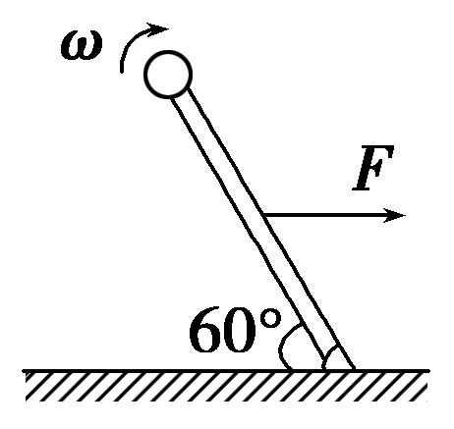
A．mgLω B.mgLω
C.mgLω D.mgLω
[解析] 由能的转化与守恒定律可知，拉力的功率等于克服重力的功率，P_{G}＝mgv_{y}＝mgvcos 60°＝mgLω.选项C正确．
[答案] C
3．如图所示，演员正在进行杂技表演．由图可估算出他将一只鸡蛋抛出的过程中对鸡蛋所做的功最接近于( )
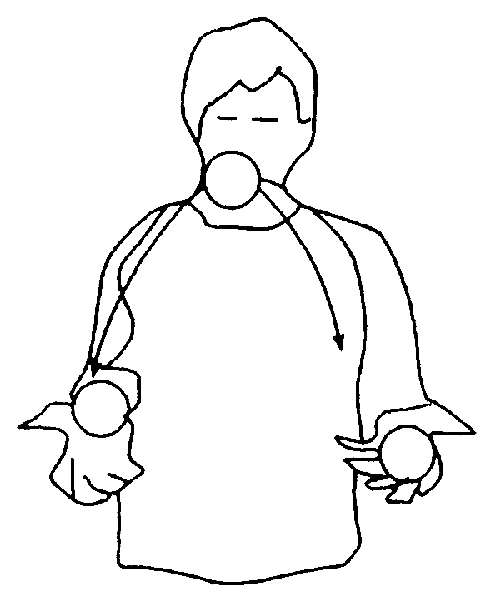
A．0.3 J B．3 J
C．30 J D．300 J

[解析] 若一个鸡蛋大约55 g，鸡蛋抛出的高度大约为60 cm，则将一只鸡蛋抛出的过程中对鸡蛋做的功等于鸡蛋重力势能的增加量，即W＝mgh＝55×10^{－3}×10×60×10^{－2} J＝0.33 J，A正确．
[答案] A
4．(2016·安庆模拟)2013年2月15日中午12时30分左右，俄罗斯车里雅宾斯克州发生天体坠落事件．根据俄紧急情况部的说法，坠落的是一颗陨石．这颗陨石重量接近1万吨，进入地球大气层的速度约为4万英里每小时，随后与空气摩擦而发生剧烈燃烧，并在距离地面上空12至15英里处发生爆炸，产生大量碎片，假定某一碎片自爆炸后落至地面并陷入地下一定深度过程中，其质量不变，则( )
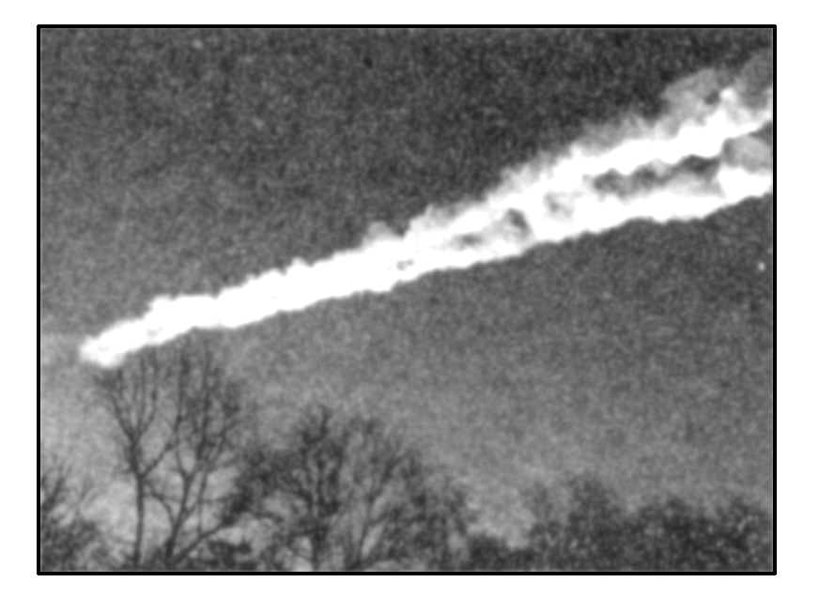
A．该碎片在空中下落过程中重力做的功等于动能的增加量
B．该碎片在空中下落过程中重力做的功小于动能的增加量
C．该碎片在陷入地下的过程中重力做的功等于动能的改变量
D．该碎片在整个过程中克服阻力做的功等于机械能的减少量
[解析] 由能量转化和守恒定律可知，该碎片在空气中下落过程中，重力和空气阻力做功之和等于动能的增加量，因空气阻力做负功，故重力做的功大于动能的增加量，A、B均错误；该碎片陷入地下的过程中，因有阻力做负功，且克服阻力做的功等于其机械能的减少量，故D正确，C错误．
[答案] D
5．(2016·襄阳联考)用恒力F竖直向上拉一物体，使其由地面处开始加速上升到某一高度．若该过程空气阻力不能忽略，则下列说法中正确的是( )
A．力F做的功和阻力做的功之和等于物体动能的增量
B．重力所做的功等于物体重力势能的增量
C．力F做的功和阻力做的功之和等于物体机械能的增量
D．力F、重力、阻力三者的合力所做的功等于物体机械能的增量
[解析] 在物体向上运动的过程中，恒力F、重力、空气阻力做功，根据动能定理可知，三力做的功之和等于物体的动能增量，所以A错误；克服重力做的功等于物体重力势能的增量，所以B错误；除重力外的其它力做的功之和等于物体机械能的增加量，所以C正确、D错误．
[答案] C

6．如图所示，水平传送带由电动机带动，并始终保持以速度v匀速运动，现将质量为m的某物块由静止释放在传送带上的左端，过一会儿物块能保持与传送带相对静止，设物块与传送带间的动摩擦因数为μ，对于这一过程，下列说法正确的是( )
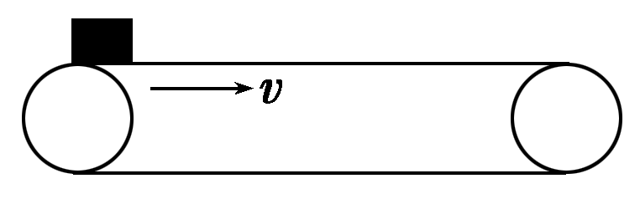
A．摩擦力对物块做的功为0.5mv²
B．物块对传送带做功为0.5mv²
C．系统摩擦生热为0.5mv²
D．电动机多做的功为mv²
[解析] 对物块运用动能定理，摩擦力做的功等于物块动能的增加，即0.5mv²，故A正确；传送带的位移是物块位移的两倍，所以物块对传送带做功的绝对值是摩擦力对物块做功的两倍，即为mv²，故B错误；电动机多做的功就是传送带克服摩擦力做的功，也为mv²，故D正确；系统摩擦生热等于摩擦力与相对位移的乘积，故C正确．
[答案] ACD
7．如图所示，楔形木块abc固定在水平面上，粗糙斜面ab和光滑斜面bc与水平面的夹角相同，顶角b处安装一定滑轮，质量分别为M、m(M>m)的滑块，通过不可伸长的轻绳跨过定滑轮连接，轻绳与斜面平行．两滑块由静止释放后，沿斜面做匀加速运动．若不计滑轮的质量和摩擦，在两滑块沿斜面运动的过程中( )
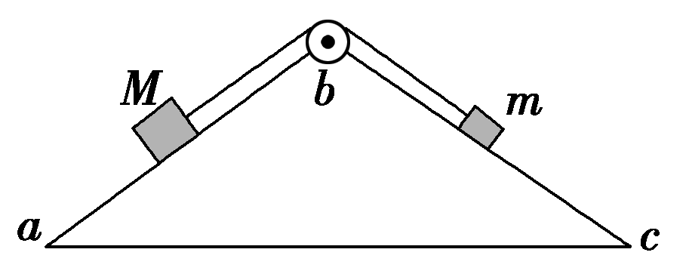
A．两滑块组成系统的机械能守恒
B．重力对M做的功等于M动能的增加
C．轻绳对m做的功等于m机械能的增加
D．两滑块组成系统的机械能损失等于M克服摩擦力做的功
[解析] 以M和m两滑块整体为研究对象，除重力外，M受到的摩擦力做负功，所以两滑块组成系统的机械能不守恒，且系统机械能的损失等于M克服摩擦力做的功，A错误，D正确．由动能定理可知，M动能的增加应等于重力、摩擦力、轻绳的拉力对M做功之和，B错误．以m为研究对象，除重力外，只有轻绳对其做功，所以其机械能的增加等于轻绳对其做的功，C正确．
[答案] CD

[必纠错题]
8．一质量为m的质点，系于长为R的轻绳的一端，绳的另一端固定在空间的O点，假定绳是不可伸长的、柔软且无弹性的．今把质点从O点的正上方离O点距离为R的点以水平速度v₀＝抛出，如图所示，试求：当质点到达O点的正下方时，绳对质点的拉力为多大？
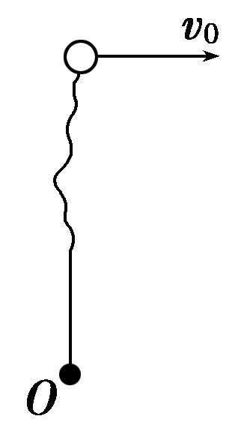
[错因分析] 在解答本题时易犯错误具体分析如下：
常见错误 | 错误原因
对全过程进行整体分析，误认为整个过程中机械能守恒．设质点到达O点的正下方时的速度为v，根据能量守恒可得：  mv＋mg(R＋R)  ＝mv²  根据向心力公式得：  F_{T}－mg＝  联立解得：F_{T}＝5mg | 造成错误的原因是对小球的运动过程分析不清楚，小球先做平抛运动(绳子松弛)，当绳子刚要伸直时，此时小球速度方向并不与绳子垂直，也不沿绳子方向，绳子张紧后，由于绳子视为理想绳子，不会伸长，小球沿绳子方向的分速度会突然消失，只剩下垂直绳子方向的分速度，此后，小球在绳子的约束下就以垂直绳子方向的分速度做圆周运动．可见，在绳子突然张紧的瞬间，有能量损失，机械能并不守恒.
[解析] 质点的运动可分为三个过程：第一过程：质点做平抛运动．设绳即将伸直时，绳与竖直方向的夹角为θ，如图所示．在水平方向：
x＝v₀t＝Rsin θ
在竖直方向：y＝gt²＝R－Rcos θ
联立解得：θ＝，t＝
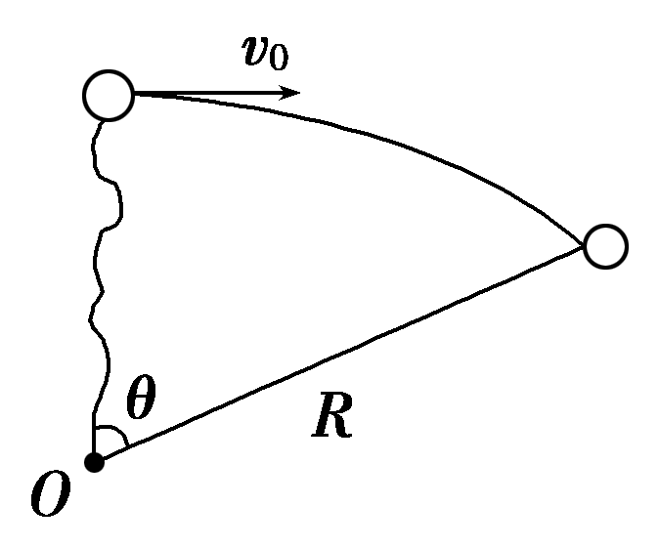

第二过程：绳绷紧过程．绳绷紧时，绳刚好水平，如图所示，由于绳不可伸长，故绳绷直时，沿绳方向的速度v₀消失，质点仅有速度v⊥，且v⊥＝gt＝.第三过程：小球在竖直平面内做圆周运动．设质点到达O点正下方时的速度为v′，mv′²＝mv＋mg·R.
设此时绳对质点的拉力为F_{T}，则F_{T}－mg＝
联立解得：F_{T}＝mg.
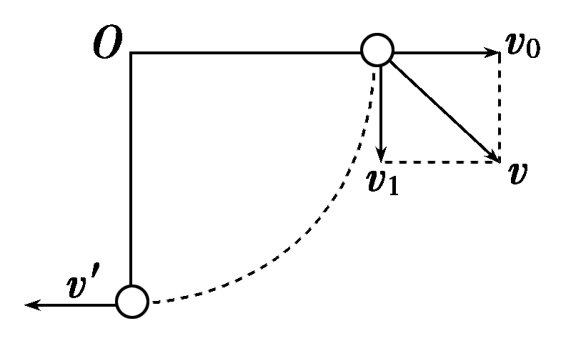
[答案] F_{T}＝mg.
[高考真题]
9．(2015·新课标全国Ⅰ，17)如图所示，一半径为R、粗糙程度处处相同的半圆形轨道竖直固定放置，直径POQ水平．一质量为m的质点自P点上方高度R处由静止开始下落，恰好从P点进入轨道．质点滑到轨道最低点N时，对轨道的压力为4mg，g为重力加速度的大小．用W表示质点从P点运动到N点的过程中克服摩擦力所做的功，则( )
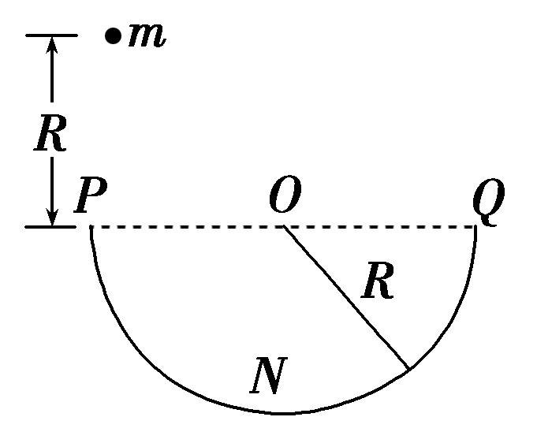
A．W＝mgR，质点恰好可以到达Q点
B．W>mgR，质点不能到达Q点
C．W＝mgR，质点到达Q点后，继续上升一段距离
D．W<mgR，质点到达Q点后，继续上升一段距离

[解析] 在最低点对小球受力分析，F_{N}－mg＝，F_{N}＝4mg，解得v_{N}＝，从抛出点到最低点应用动能定理，mg(R＋R)＋W_{f}＝mv－0，解得W_{f}＝－mgR，即克服摩擦力做功为mgR，B、D错误．小球在圆轨道右侧运动时的线速度小于在左侧对应高度处的线速度大小，即小球在轨道右侧受到的支持力较小，摩擦力也较小，即在右侧|W_{f2}|＜mgR，根据动能定理，－mgR＋W_{f2}＝mv－mv，可知v_{Q}＞0，即小球能继续上升一段距离，C正确．
[答案] C
10．(2014·广东高考)如图是安装在列车车厢之间的摩擦缓冲器结构图．图中①和②为楔块，③和④为垫板，楔块与弹簧盒、垫板间均有摩擦．在车厢相互撞击使弹簧压缩的过程中( )
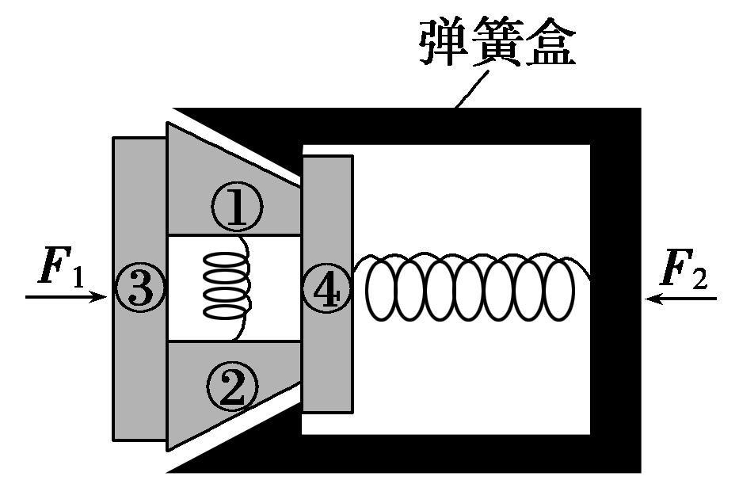
A．缓冲器的机械能守恒
B．摩擦力做功消耗机械能
C．垫板的动能全部转化为内能
D．弹簧的弹性势能全部转化为动能
[解析] 在车厢相互撞击使弹簧压缩过程中，由于要克服摩擦力做功，且缓冲器所受合外力做功不为零，因此机械能不守恒，A项错误；克服摩擦力做功消耗机械能，B项正确；撞击以后垫板和车厢有相同的速度，因此动能并不为零，C项错误；压缩弹簧过程弹簧的弹性势能增加，并没有减小，D项错误．
[答案] B
[综合大题]
11．如图所示，光滑水平面AB与竖直面内的半圆形导轨在B点相切，半圆形导轨的半径为R.一个质量为m的物体将弹簧压缩至A点后由静止释放，在弹力作用下物体获得某一向右的速度后脱离弹簧，当它经过B点进入导轨的瞬间对轨道的压力为其重力的8倍，之后向上运动恰能到达最高点C.(不计空气阻力)试求：
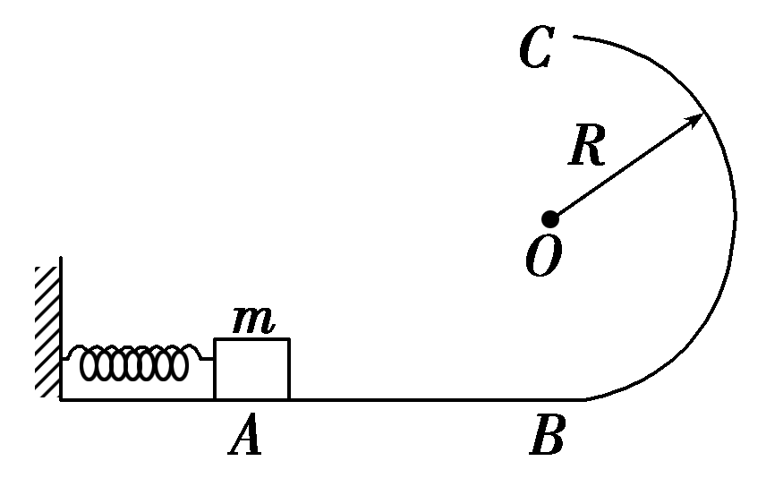
(1)物体在A点时弹簧的弹性势能；
(2)物体从B点运动至C点的过程中产生的内能．
[解析] (1)设物体在B点的速度为v_{B}，所受弹力为F_{NB}，则有F_{NB}－mg＝m
又F_{NB}＝8mg
由能量守恒定律可知弹性势能
E_{p}＝mv＝mgR.
(2)设物体在C点的速度为v_{C}，由题意可知mg＝m物体由B点运动到C点的过程中，由能量守恒定律得Q＝mv－(mv＋2mgR)
解得Q＝mgR.
[答案] (1)mgR (2)mgR
12．如图所示，与水平面夹角θ＝30°的倾斜传送带始终绷紧，传送带下端A点与上端B点间的距离L＝4 m，传送带以恒定的速率
v＝2 m/s向上运动．现将一质量为1 kg的物体无初速度地放于A处，已知物体与传送带间的动摩擦因数μ＝，取g＝10 m/s²，求：
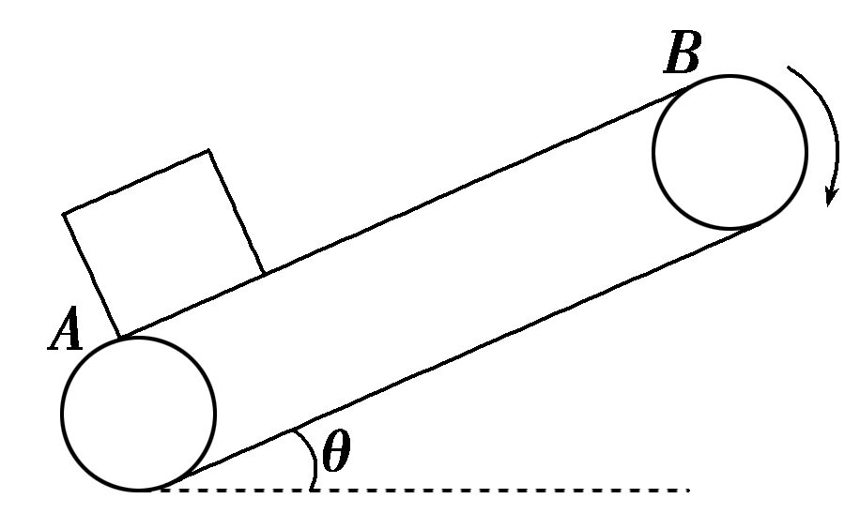
(1)物体从A运动到B共需多长时间？
(2)电动机因传送该物体多消耗的电能．
[解析] (1)物体无初速度地放在A处后，因mgsin θ＜μmgcos θ
故物体斜向上做匀加速直线运动．
加速度a＝＝2.5 m/s²
物体达到与传送带同速所需的时间t₁＝＝0.8 s
t₁时间内物体的位移x₁＝t₁＝0.8 m
之后物体以速度v做匀速运动，运动的时间
t₂＝＝1.6 s
物体运动的总时间t＝t₁＋t₂＝2.4 s
(2)物体在传送过程中的功能关系如图所示．
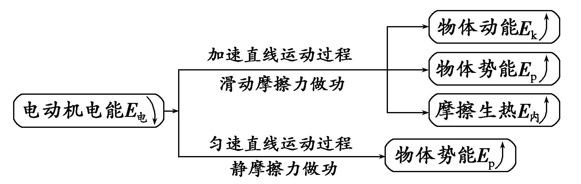

解法一 前0.8 s内物体相对传送带的位移Δx＝vt₁－x₁＝0.8 m
因摩擦而产生的内能E_{内}＝μmgcos θ·Δx＝6 J
整个过程中多消耗的电能
E_{电}＝E_{k}＋E_{p}＋E_{内}＝mv²＋mgLsin θ＋E_{内}＝28 J
解法二 电动机多消耗的电能在数值上等于两个过程克服摩擦力所做的功，E_{电}＝W_{f1}＋W_{f2}
传送带在加速过程的位移x₁′＝vt₁＝1.6 m
W_{f1}＝μmgx₁′cos θ＝12 J
传送带在匀速过程的位移x₂′＝vt₂＝3.2 m
W_{f2}＝mgx₂′sin θ＝1.6 J
所以E_{电}＝28 J
[答案] (1)2.4 s (2)28 J

